SREDA, 1. 4.
GEO – 6. A

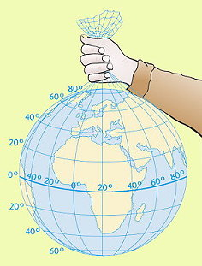 | Učenci, pozdravljeni!  Spet je sreda in spet je na urniku GEO. Dobila sem nekaj vaših nalog in vsi, ki ste mi poslali posnetke oz. fotografije demonstracije gibanja Zemlje, ste se res potrudili . Na nekatere naloge pa še čakam .  Danes boste preverili rešitve nalog prejšnjega tedna in utrjevali znanje o določanju lege točk na Zemlji.

*** Prejšnji teden ste v zvezek prepisali besedilo o letnih časih. Obiskal me je tiskarski škrat, tako da prosim popravite zadnjo poved. Pri datumu 21. 12. mora pisati: najdaljša noč, po tem datumu se dnevi pričnejo spet daljšati.

Preveri rešitve nalog prejšnje ure (Kroženje Zemlje).
DZ, str. 71 – 73:
- vaja 1: narišeš letne čase
- vaja2: različne letne čase imamo zato, ker je Zemljina os nagnjena in je pri kroženju en del leta proti Soncu obrnjena severna polobla, drug del leta pa južna polobla (prejemata različno količino svetlobe in toplote)
- vaja 3:
Sončni žarki padajo navpično na ekvator 21. 3. in 23. 9. (enakonočje).
Na S polobli imamo najdaljši dan 21. 6. (pričetek poletja).
Dan in noč sta po vsej Zemlji enako dolga 21. 3. in 23. 9. (enakonočje, pričetek pomladi oz. jeseni).
Na zadnje vprašanje verjetno nisi znal odgovoriti. Sem spregledala, da tega še ne veš. Pravilni odgovor je severni povratnik (to je eden od pomembnih vzporednikov (skica, str. 69), ki jih bomo še spoznali).

NAPOTKI ZA DANAŠNJE DELO
Prijavi se na spletno učilnico GEO – 6 r. V POGLAVJU 9 – POUK NA DALJAVO, izberi zavihek GEOGRAFSKA LEGA – naloge (če se ne uspeš prijaviti, so naloge na spodnji povezavi).
http://www.o-4os.ce.edus.si/gradiva/geo/geografska_lega/vaje.html
Reši vajo 1 in vajo 2. Lista ni potrebno tiskati, le rešitve napiši v zvezek.
Pri ostalih nalogah preberi navodilo in ustno pojasni odgovore.
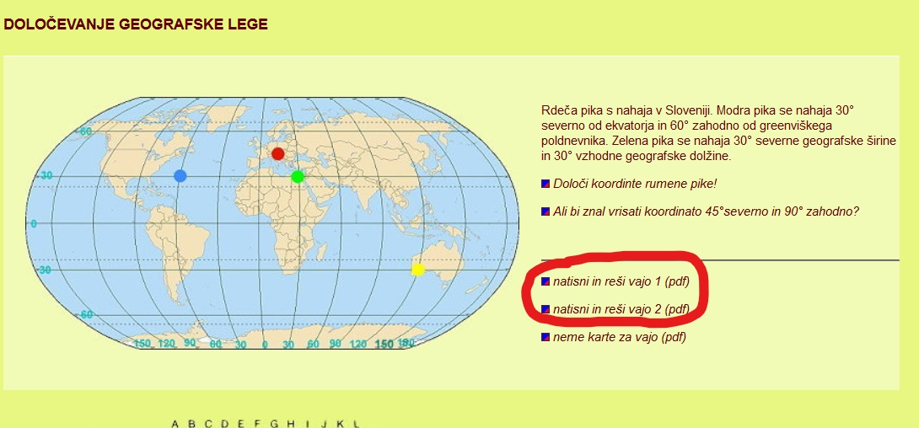

Lepo vas pozdravljam,
učiteljica Andreja

